2017年2月16日

報道関係各位
2/22発売！『アカメが斬る！』15巻

【描き下ろしスリムタペストリー付】ゲーマーズ限定版が登場！

発売＆完結記念 田代哲也先生サイン会も応募受付終了間近！
『つよきす』『真剣で私に恋しなさい！』などの大ヒットゲームクリエイター・タカヒロ先生の原作と田代哲也先生による作画の強力タッグで人気を博し、2014年にはTVアニメ化も果たした『ガンガンコミックスJOKER アカメが斬る！』（スクウェア・エニックス 発行）が2月22日発売の15巻を持って堂々完結！

ゲーマーズでは最終巻発売を記念し、田代哲也先生による描き下ろしの『アカメ』イラストを使用した【描き下ろしスリムタペストリー付】ゲーマーズ限定版を発売いたします。ゲーマーズ限定特典として【田代哲也先生描き下ろしブックカバー（絵柄：アカメ）】もご用意させて頂きました。もちろんゲーマーズ限定版にもお付けいたしますので、是非ゲーマーズ限定版をゲットして『アカメ』づくしな特典を堪能してください！
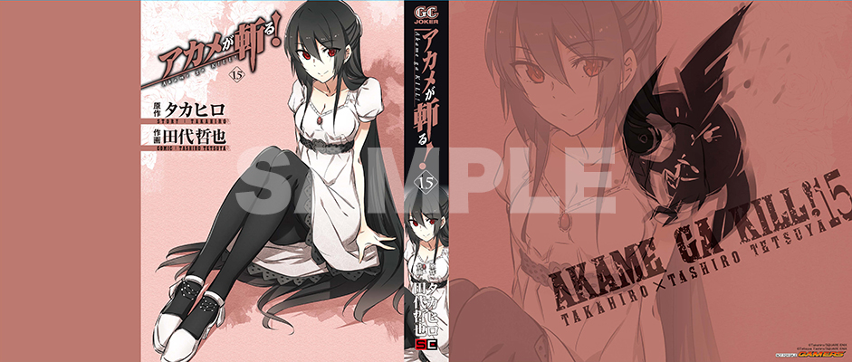
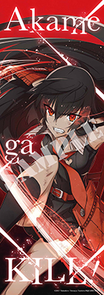
上：『ガンガンコミックスJOKER アカメが斬る！』15巻
ゲーマーズ限定特典：田代哲也先生描き下ろしブックカバー（絵柄：アカメ）

左：『ガンガンコミックスJOKER アカメが斬る！』15巻 ゲーマーズ限定版
田代哲也先生描き下ろしスリムタペストリー（絵柄：アカメ）

さらに、同日発売の『アカメが斬る！』関連書籍にもゲーマーズ限定描き下ろし特典が盛りだくさん！『ビッグガンガンコミックス アカメが斬る！零』6巻には、ゲーマーズ限定特典として【戸流ケイ先生描き下ろしブックカバー（絵柄：クロメ）】が付いてきます。対象商品3冊中２冊をご購入で【田代哲也先生描き下ろしクリアファイル(絵柄：エスデス)】がもらえる、とってもお得な連動購入企画もございます。

また、AKIHABARAゲーマーズ本店では『ガンガンコミックスJOKER アカメが斬る！』15巻をご予約(全額内金)・ご購入の方に『アカメが斬る！15巻発売＆完結記念 田代哲也先生サイン会』（3月12日開催）抽選券を配布しております。抽選券の配布は２月26日までと残りわずかになっております。忘れずにゲットしてください！


『ビッグガンガンコミックス アカメが斬る！零』6巻
ゲーマーズ限定特典：戸流ケイ先生描き下ろしブックカバー（絵柄：クロメ）

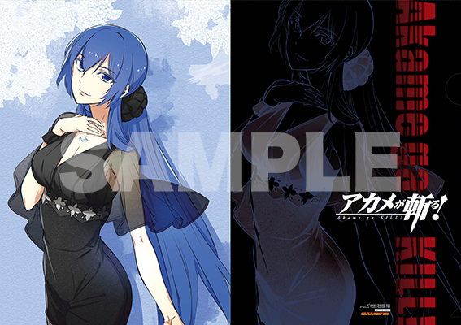

『アカメが斬る！』15巻・『アカメが斬る！零』6巻・『アカメが斬る！メモリアルファンブック』
2冊連動購入特典：田代哲也先生描き下ろしクリアファイル(絵柄：エスデス)

■商品情報
ガンガンコミックスJOKER アカメが斬る！15巻（スクウェア・エニックス 発行）
原作：タカヒロ 作画：田代哲也

発売日：2017年2月22日 価格：ゲーマーズ限定版：2,110円＋税 通常版：619円＋税

ゲーマーズ限定版仕様：田代哲也先生描き下ろしスリムタペストリー（絵柄：アカメ）付

ゲーマーズ限定特典：田代哲也先生描き下ろしブックカバー（絵柄：アカメ）

権利表記：
©Takahiro/SQUARE ENIX
©Tetsuya Tashiro/SQUARE ENIX

詳細はこちらをご覧ください。https://www.gamers.co.jp/limited/51547/

ビッグガンガンコミックス アカメが斬る！零 6巻（スクウェア・エニックス 発行）
原作：タカヒロ 作画：戸流ケイ

発売日：2017年2月22日 価格：562円＋税

ゲーマーズ限定特典：戸流ケイ先生描き下ろしブックカバー（絵柄：クロメ）

権利表記：
©Takahiro/SQUARE ENIX
©Kei Toru/SQUARE ENIX

詳細はこちらをご覧ください。https://www.gamers.co.jp/tokuten/64170/

■連動購入特典情報

連動購入特典：田代哲也先生描き下ろしクリアファイル(絵柄：エスデス)

権利表記：
©Takahiro/SQUARE ENIX
©Tetsuya Tashiro/SQUARE ENIX

連動購入特典 配布条件：
全国のゲーマーズにて、対象商品を3冊中2冊連動でご購入頂いた方にお渡しいたします。

連動購入特典 対象商品
ガンガンコミックスJOKER アカメが斬る！ 15巻 ゲーマーズ限定版 または 通常版
ビッグガンガンコミックス アカメが斬る！零 6巻
ガンガンコミックスJOKER アカメが斬る！メモリアルファンブック

詳細はこちらをごらんください。https://www.gamers.co.jp/tokuten/63556/

■イベント情報

アカメが斬る！15巻発売＆完結記念 田代哲也先生サイン会

開催日時
2017年3月12日
［1回目］開場13:45 開演14:00 ［2回目］開場15:15 開演15:30 [3回目]開場16:45 開演17:00

開催場所：AKIHABARAゲーマーズ本店 6F ゲスト：田代哲也先生

参加抽選券 配布条件：
～2月26日までに、対象商品をAKIHABARAゲーマーズ本店にて、ご予約(全額内金)・ご購入いただきましたお客様に、抽選券を差し上げます。

当選者発表：2017年3月4日 ゲーマーズwebサイト・AKIHABARAゲーマーズ本店店頭にて発表

詳細はこちらをご覧ください。https://www.gamers.co.jp/event/62800/

※内容は変更・延期になる可能性がございます
＜内容・掲載に関するお問い合わせ＞※画像使用の際には権利表記の掲載もお願いいたします。
ゲーマーズ広報担当／吉田杏子 TEL (03)3972-0022 E-mail: info@gamers.co.jp

